Cartes « Plus près de... »
Fiche 53a

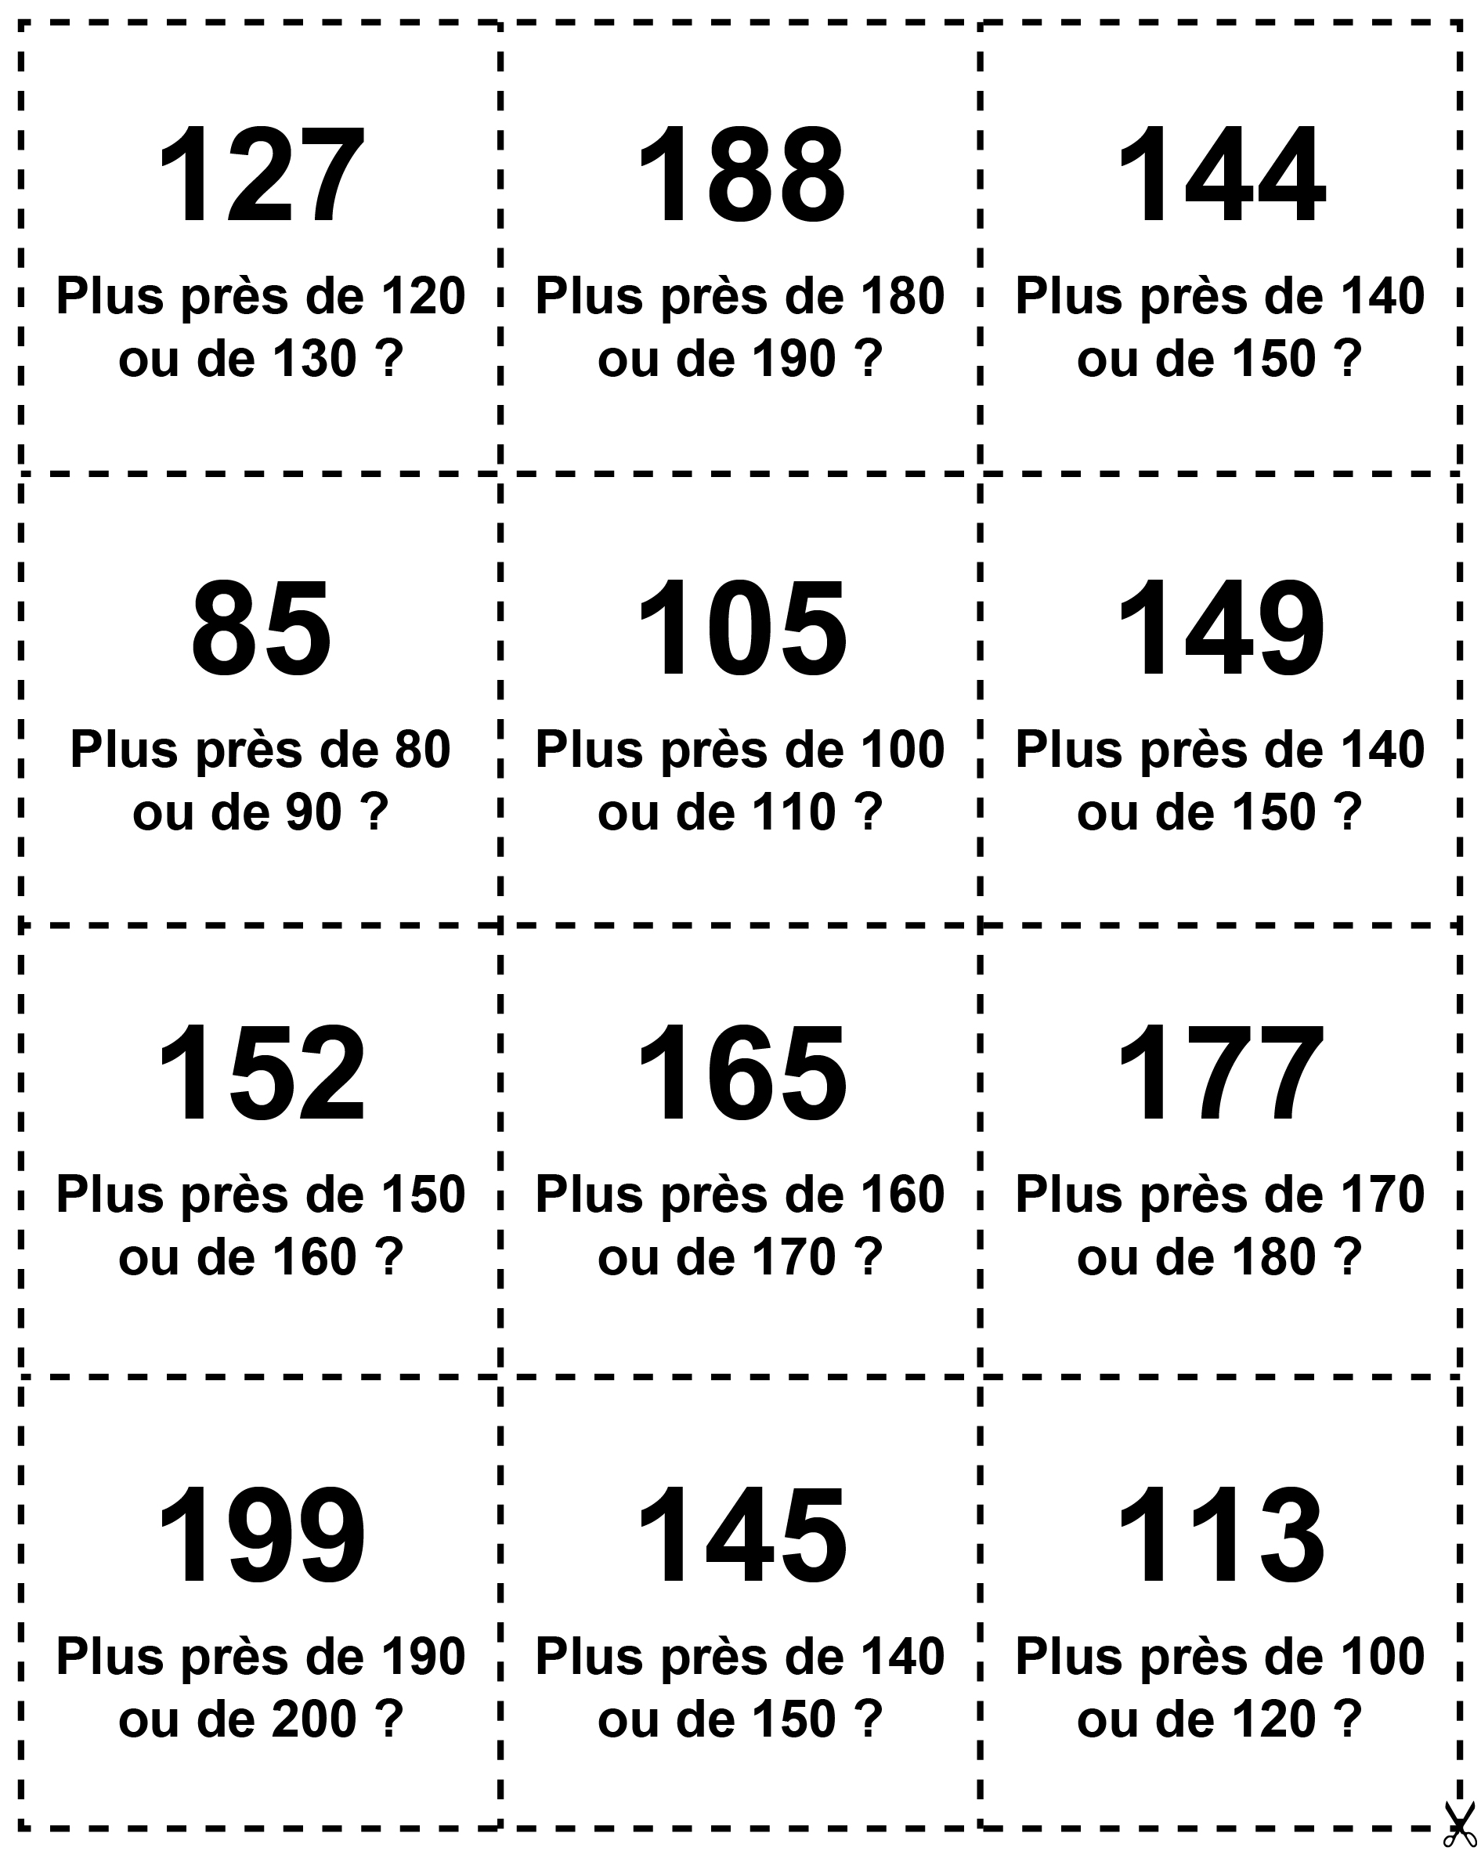

Cartes « Plus près de... »
Fiche 53b

(pour Accommodation)
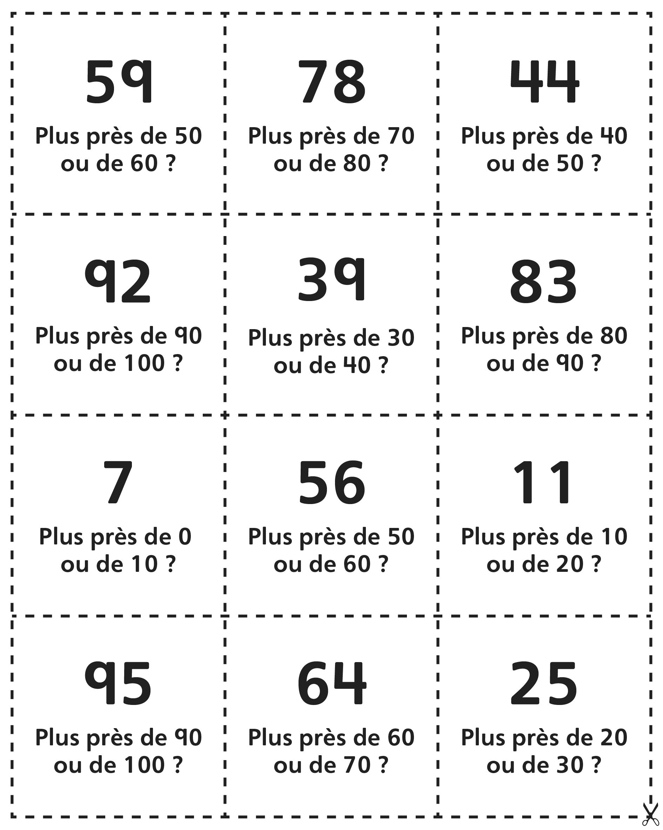

Cartes « Plus près de... »
Fiche 53c

(pour Enrichissement)
